2. Khảo sát hiện trạng

2.1. Mục đích khảo sát
Nhằm phục vụ cho việc phân tích và thiết kế hệ thống “Website bán quần áo”, nhóm tiến hành khảo sát hiện trạng các hệ thống thương mại điện tử thời trang đang hoạt động trên thị trường Việt Nam. Mục tiêu của quá trình khảo sát bao gồm: tìm hiểu các tính năng phổ biến mà một website bán quần áo cần có; nhận diện các tính năng nổi bật, khác biệt của từng hệ thống; phát hiện các điểm hạn chế hoặc tính năng còn thiếu sót. Từ đó đề xuất danh sách yêu cầu cho phần mềm của nhóm, đảm bảo vừa đáp ứng các chức năng cơ bản, vừa có tính năng cải tiến và sáng tạo.

2.2. Phương pháp khảo sát
Nhóm tiến hành khảo sát bằng phương pháp quan sát trực tiếp (direct observation) trên giao diện website của 2 hệ thống bán quần áo trực tuyến tiêu biểu tại Việt Nam:
STT | Tên hệ thống | Địa chỉ website | Đối tượng khách hàng chính
1 | YODY | https://yody.vn | Gia đình, nam nữ, trẻ em
2 | Coolmate | https://coolmate.me | Nam nữ, phong cách tối giản

Tiêu chí khảo sát bao gồm:
Giao diện chính (trang chủ, trang danh mục, trang chi tiết sản phẩm).
Các tính năng dành cho khách hàng (người dùng cuối).
Các tính năng hỗ trợ mua sắm (tìm kiếm, lọc, giỏ hàng, thanh toán).
Chính sách bán hàng (đổi trả, giao hàng, bảo hành).
Tính năng nổi bật và điểm hạn chế.

2.3. Khảo sát hệ thống YODY (yody.vn)
YODY là một trong những chuỗi thời trang phổ thông lớn nhất Việt Nam, với hệ thống hơn 272 cửa hàng trên toàn quốc. Website yody.vn đóng vai trò là kênh bán hàng trực tuyến chính thức, tích hợp chặt chẽ với hệ thống cửa hàng vật lý theo mô hình omni-channel (bán hàng đa kênh).
Địa chỉ: https://yody.vn
Đối tượng: Nam, nữ, trẻ em, gia đình
Mô hình: Thương hiệu tự sản xuất – bán hàng trực tiếp (D2C)
Đặc trưng: Ứng dụng công nghệ vải mới (Nano, Bamboo, Café), phân khúc giá tầm trung.

2.3.1. Trang chủ (Homepage)
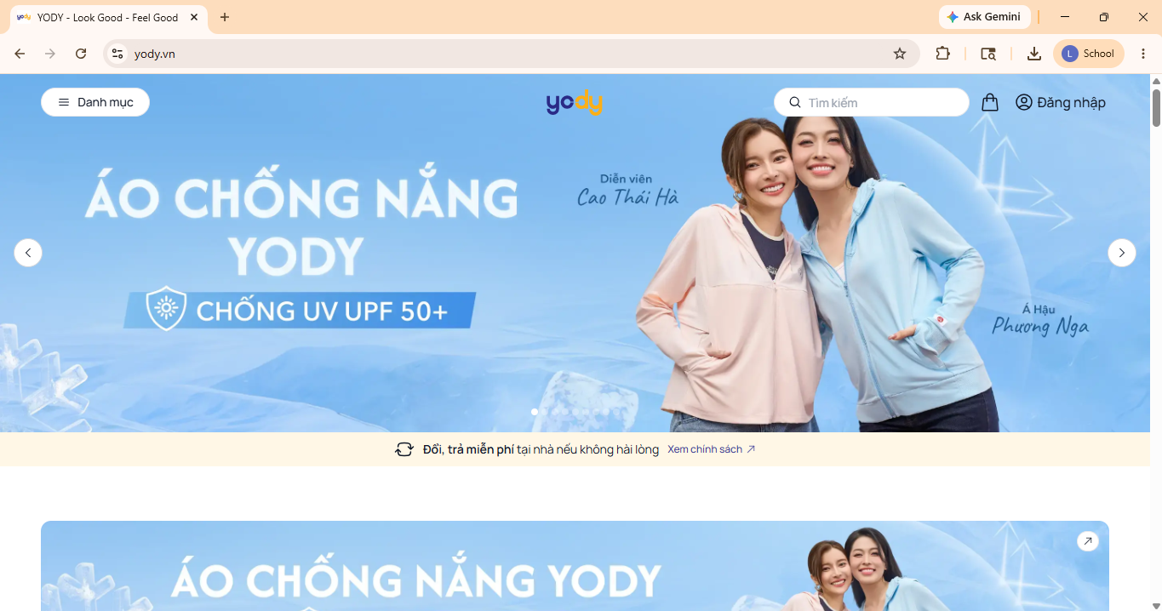
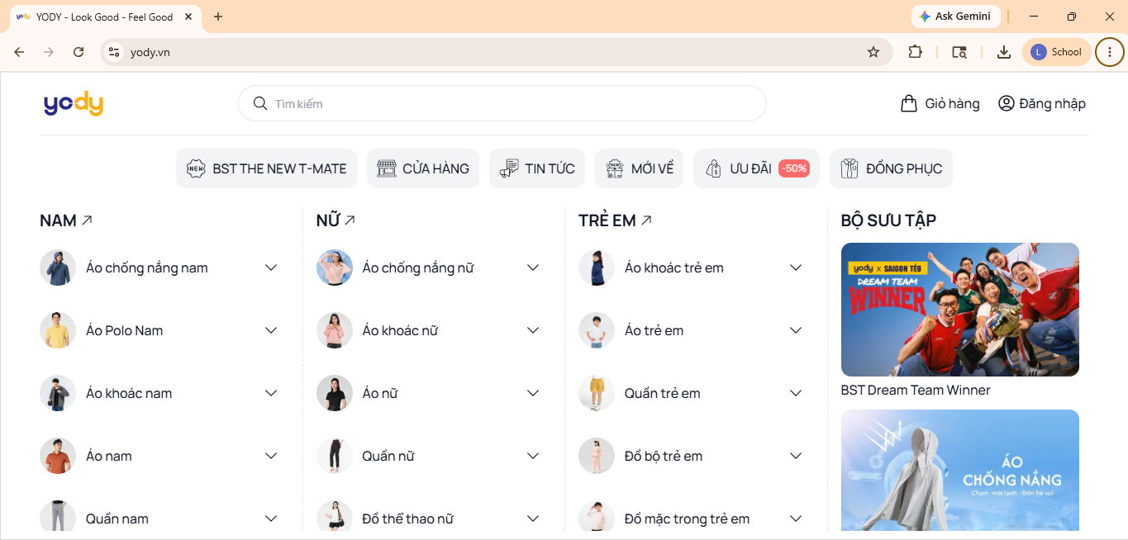
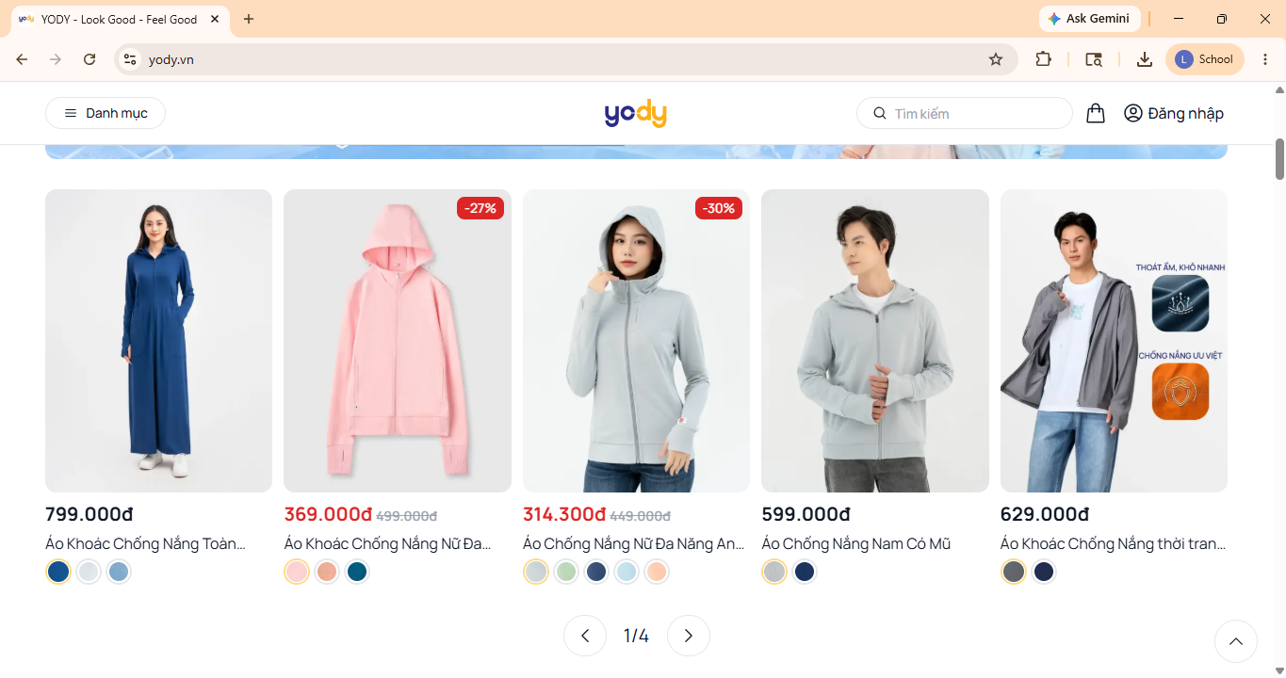
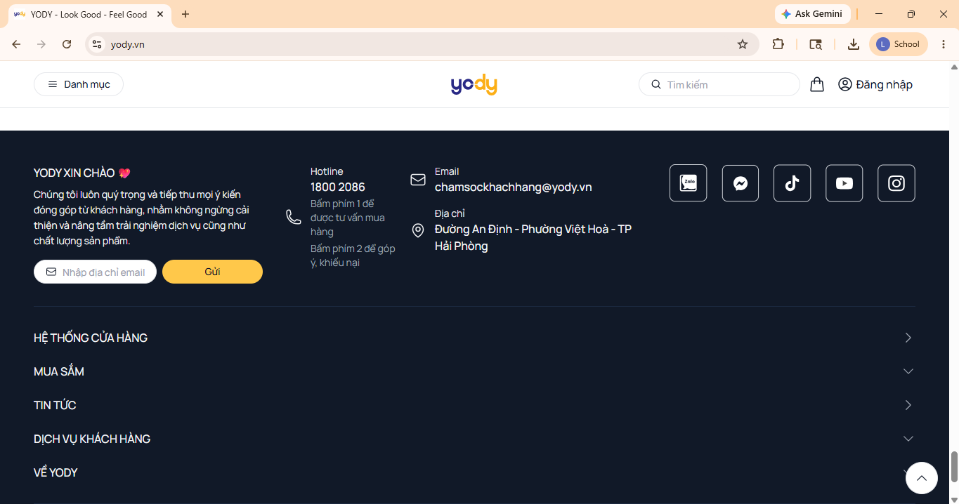
Về mặt thiết kế thì sử dụng giao diện hiện đại, sử dụng tông màu nhận diện thương hiệu (vàng – xanh dương), bố cục rõ ràng. Banner chính với Slider quảng cáo với hình ảnh bắt mắt, cập nhật bộ sưu tập mới và chương trình khuyến mãi.
Thanh điều hướng (Navigation Bar): phân chia theo đối tượng bao gồm Nam – Nữ – Trẻ em, kèm theo các liên kết nhanh: *BST (Bộ sưu tập), Cửa hàng, Tin tức, Mới về, Ưu đãi -50%, Đồng phục*. Mỗi danh mục chính có menu con chi tiết (Áo polo, Áo khoác, Áo chống nắng, Quần,...).
Phần nội dung chính: Hiển thị sản phẩm mới, sản phẩm bán chạy, bộ sưu tập theo mùa.
Footer: Thông tin công ty, chính sách, liên kết mạng xã hội, kênh hỗ trợ.

2.3.2. Trang danh mục sản phẩm
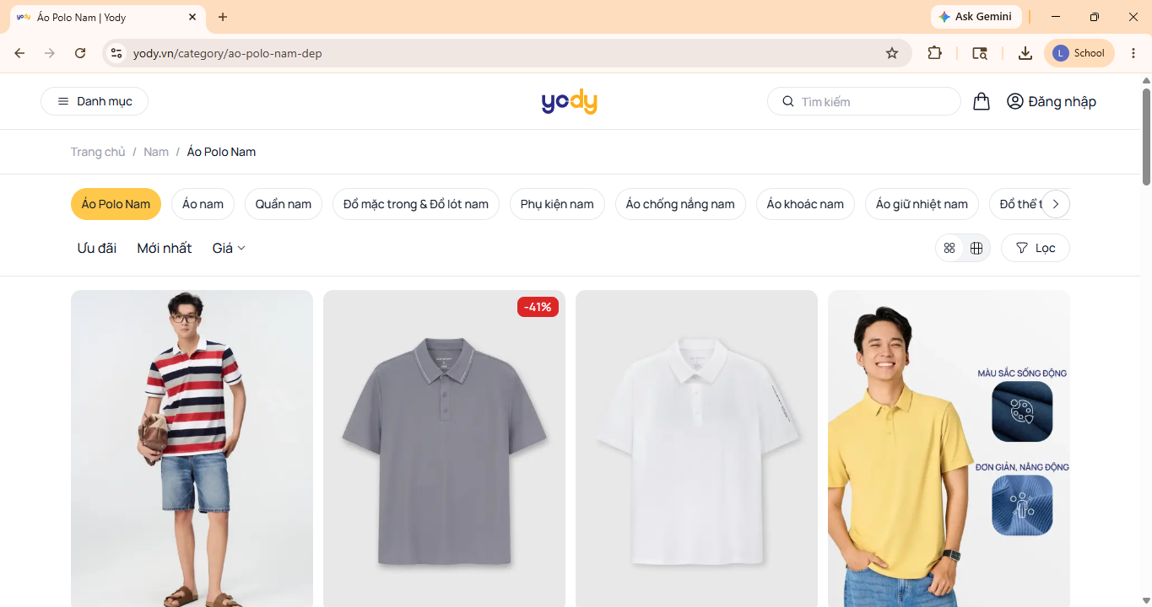

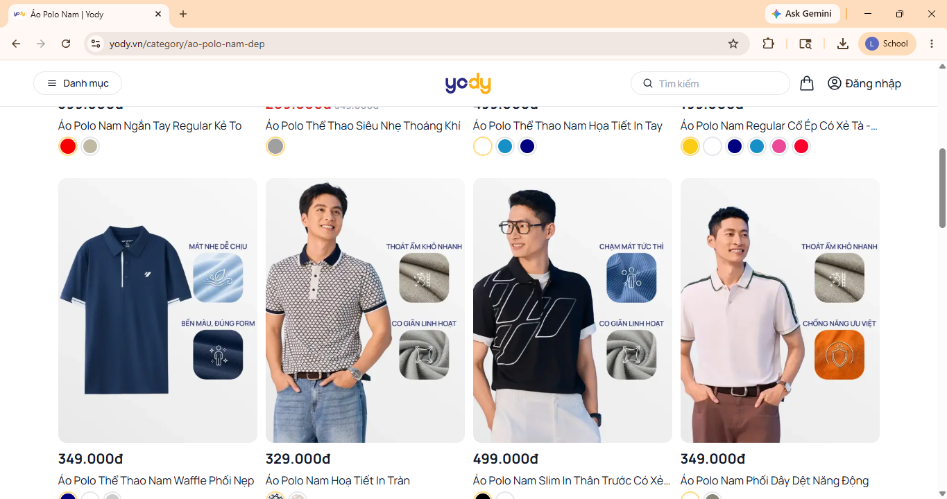
Hiển thị danh sách sản phẩm dạng lưới (grid), mỗi sản phẩm có hình ảnh, tên, giá gốc, giá giảm. Về bộ lọc (Filter) thì hỗ trợ lọc theo kích cỡ, màu sắc, chất liệu, mức giá, kiểu dáng. Sắp xếp (Sort): Theo giá (tăng/giảm), mới nhất, ưu đãi.

2.3.3. Trang chi tiết sản phẩm
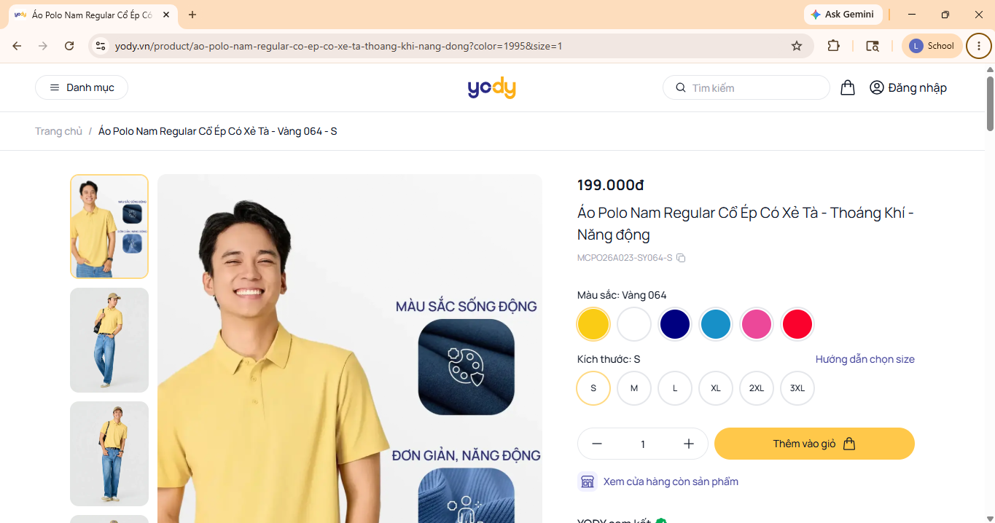

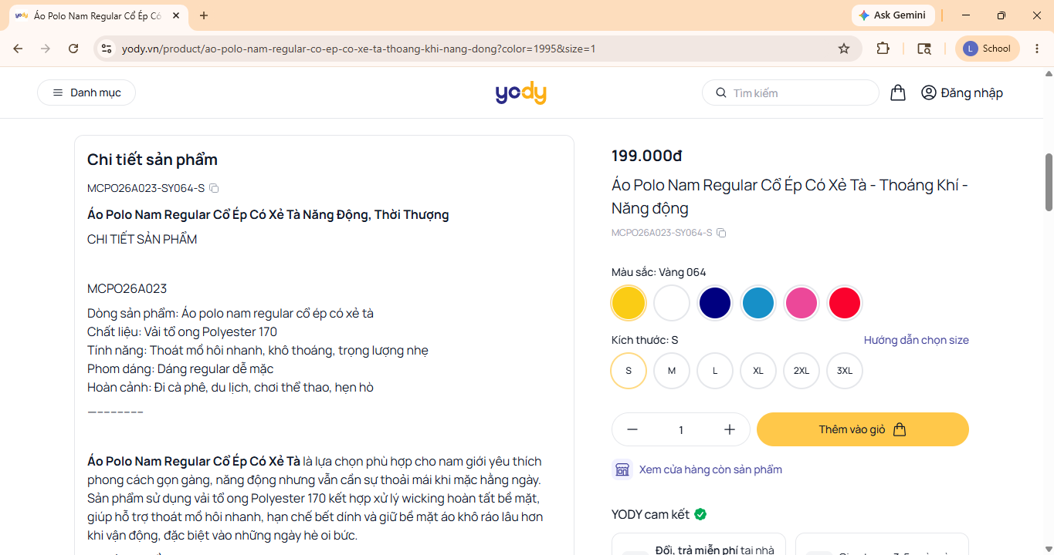
Hình ảnh sản phẩm chất lượng cao, nhiều góc chụp, có ảnh người mẫu mặc thực tế.
Thông tin chi tiết: tên sản phẩm, giá bán, mô tả chất liệu, công nghệ vải, hướng dẫn bảo quản.
Chọn size và màu: Giao diện trực quan, hiển thị ô màu sắc và bảng size.
Bảng quy đổi kích cỡ (Size Guide): Hướng dẫn chọn size phù hợp theo giới tính, loại đồ.
Kiểm tra tồn kho: Tính năng “Xem cửa hàng còn sản phẩm” giúp kiểm tra tồn kho tại cửa hàng gần nhất.

2.3.4. Tính năng nổi bật
Công nghệ vải đặc trưng: YODY chú trọng giới thiệu công nghệ vải (Nano, Bamboo, Café, Pima) ngay trên trang sản phẩm, giúp khách hàng hiểu rõ chất liệu trước khi mua.
Hệ thống tích điểm thành viên: Chương trình tích điểm (1 điểm = 1.000 VNĐ), phân hạng thành viên với nhiều ưu đãi riêng biệt.
Kết nối đa kênh (Omni-channel): Website liên kết trực tiếp với hệ thống cửa hàng vật lý, hỗ trợ mua online - nhận tại cửa hàng, kiểm tra tồn kho tại cửa hàng gần nhất.
Chính sách đổi trả linh hoạt: Cho phép đổi trả trong 15 ngày, khách hàng được thử đồ trước khi thanh toán với đơn hàng online.

2.3.5. Điểm hạn chế
STT | Điểm hạn chế | Mô tả chi tiết
1 | Không có hệ thống đánh giá sản phẩm | Trang chi tiết sản phẩm không hiển thị rating sao hay bình luận từ khách hàng
2 | Không có Wishlist (Yêu thích) | Không có nút lưu sản phẩm yêu thích để xem lại sau
3 | Không có sản phẩm gợi ý / liên quan | Trang chi tiết không hiển thị sản phẩm tương tự hay sản phẩm đề xuất
4 | Chưa có tính năng gợi ý bằng AI | Chưa phân tích hành vi cá nhân để gợi ý sản phẩm phù hợp
5 | Tính năng so sánh sản phẩm chưa có | Khách hàng không thể so sánh trực tiếp hai hoặc nhiều sản phẩm cùng lúc
Bảng 2. 1. Điểm hạn chế của YODY

2.4. Khảo sát hệ thống COOLMATE (coolmate.me)
Coolmate là thương hiệu thời trang nổi bật tại Việt Nam, hoạt động theo mô hình D2C (Direct-to-Consumer) - tự thiết kế, sản xuất và bán hàng trực tiếp đến người tiêu dùng qua website. Coolmate được biết đến với phong cách tối giản, tập trung vào trải nghiệm mua sắm tiện lợi và nhanh chóng.
Địa chỉ website https://coolmate.me
Đối tượng: Trước đây chủ yếu là hướng đến nam giới, hiện tại đã mở thêm cho nữ giới.
Mô hình: D2C – Tự sản xuất, bán trực tiếp
Đặc trưng: Lấy công nghệ làm cốt lõi vận hành, chính sách đổi trả 60 ngày đột phá.

2.4.1. Trang chủ (Homepage)
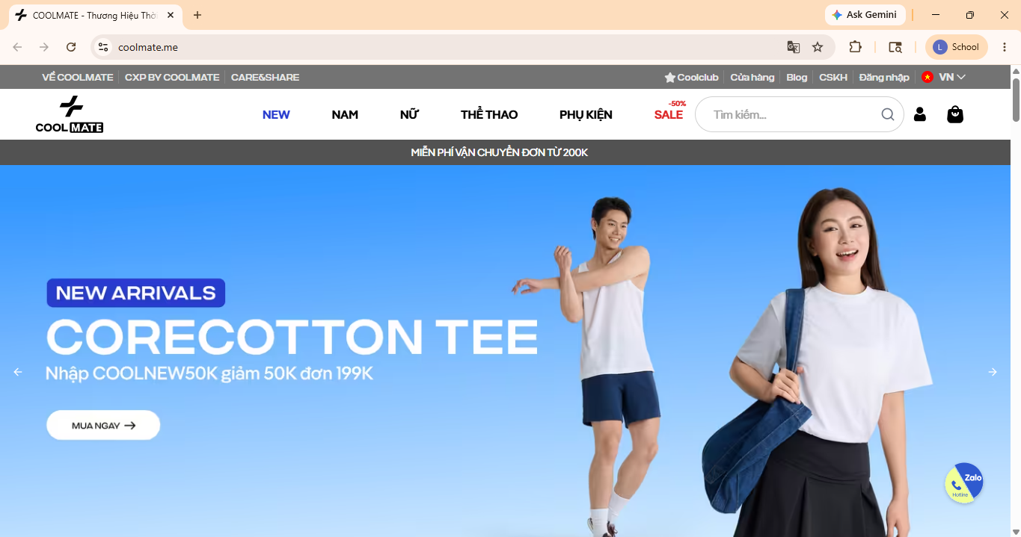
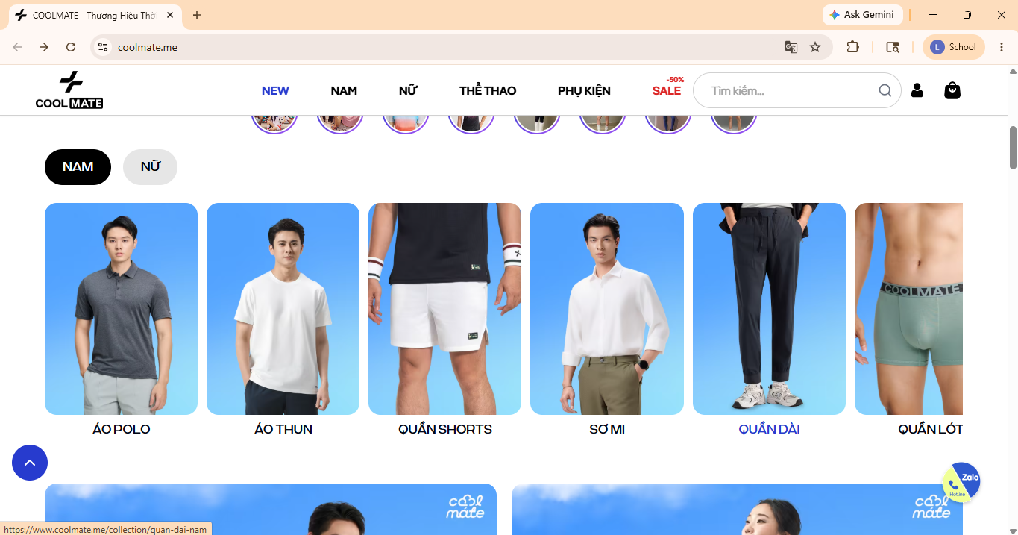
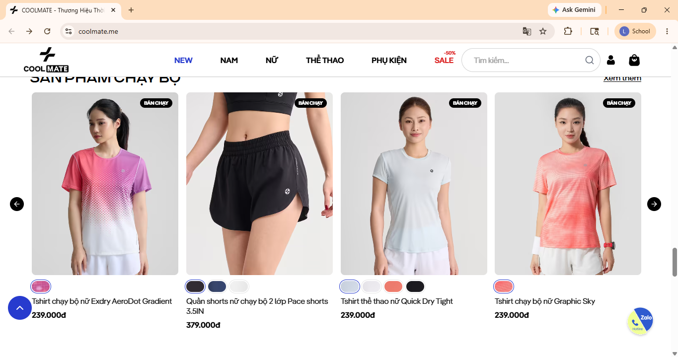
Về mặt thiết kế thì sử dụng phong cách tối giản (minimalist), bố cục sạch sẽ, hình ảnh sản phẩm chất lượng cao, tốc độ tải trang nhanh.
Thanh trên cùng (Top bar): Bên trái có các kênh thương hiệu (Về Coolmate, CXP by Coolmate, Care & Share); bên phải có tiện ích (CoolClub, Cửa hàng, Blog, CSKH, Đăng nhập, chuyển đổi ngôn ngữ VN/EN).
Thanh điều hướng chính (Main Nav): Logo ở giữa bên trái, các danh mục chính: NEW, NAM, NỮ, THỂ THAO, PHỤ KIỆN, SALE (-50%).
Widget tương tác: Nút gọi điện / Zalo Chat nổi và widget hỗ trợ khách hàng ở góc phải dưới.

2.4.2. Trang danh mục sản phẩm
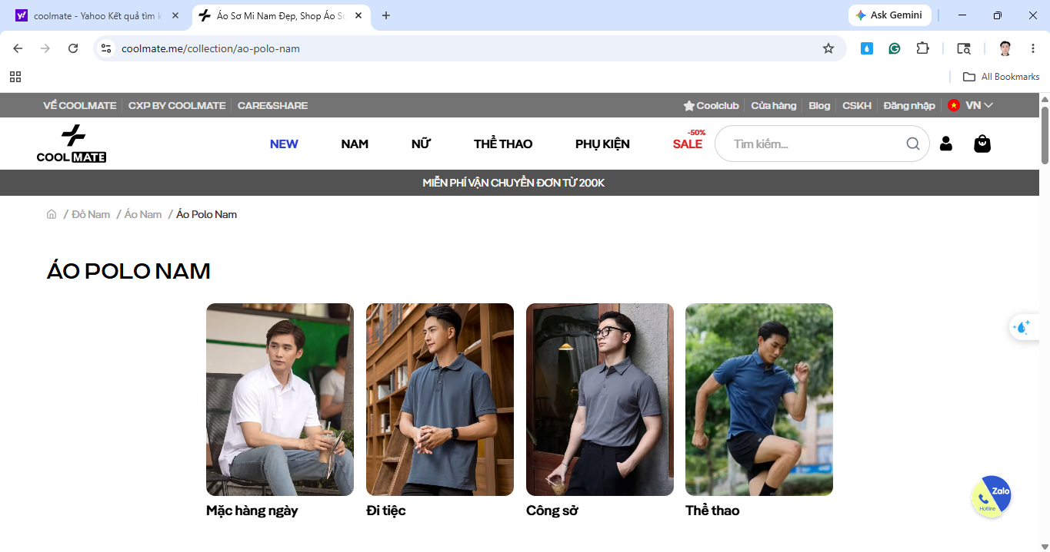

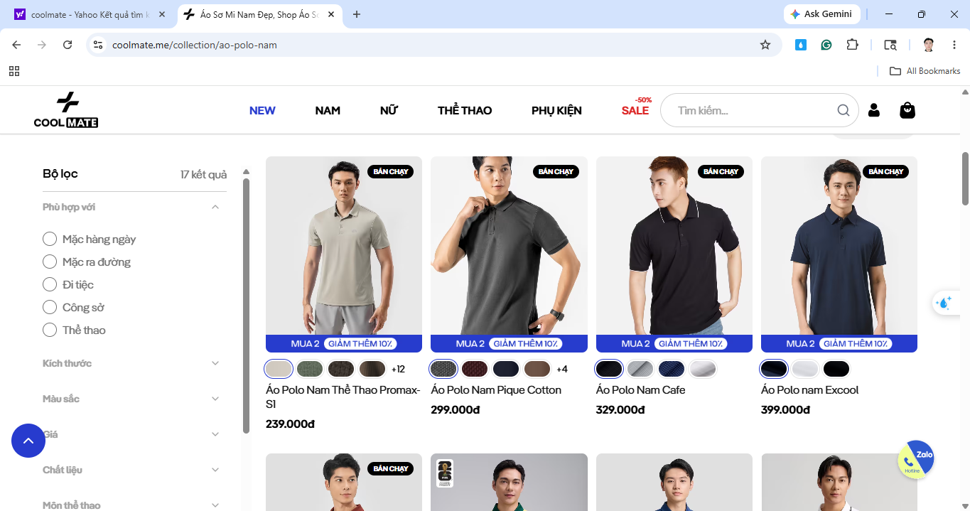
Hiển thị dạng lưới, mỗi sản phẩm có hình ảnh rõ ràng, tên sản phẩm, giá, và các biến thể màu sắc. Về bộ lọc thì có phù hợp với (Daily, Home, Active, Office), giới tính, size (XS đến 4XL), màu sắc, khoảng giá. Có tính năng sắp xếp theo: bán chạy, mới nhất, giá tăng dần, giá giảm dần. Filter tags: Hiển thị tag bộ lọc đang áp dụng, có nút “Xóa lọc” nhanh.

2.4.3. Trang chi tiết sản phẩm

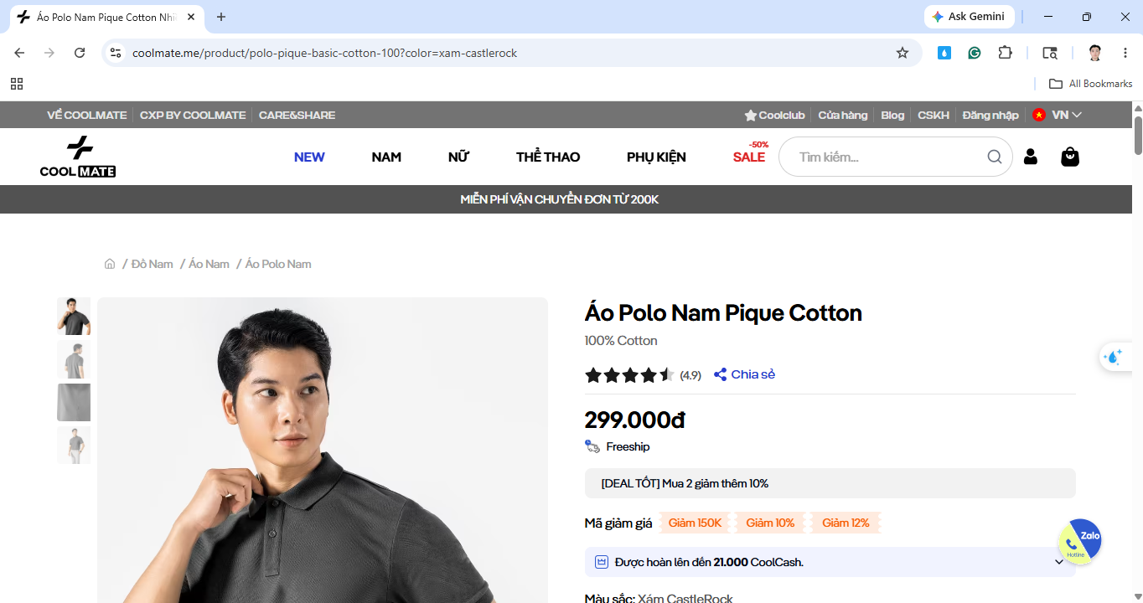

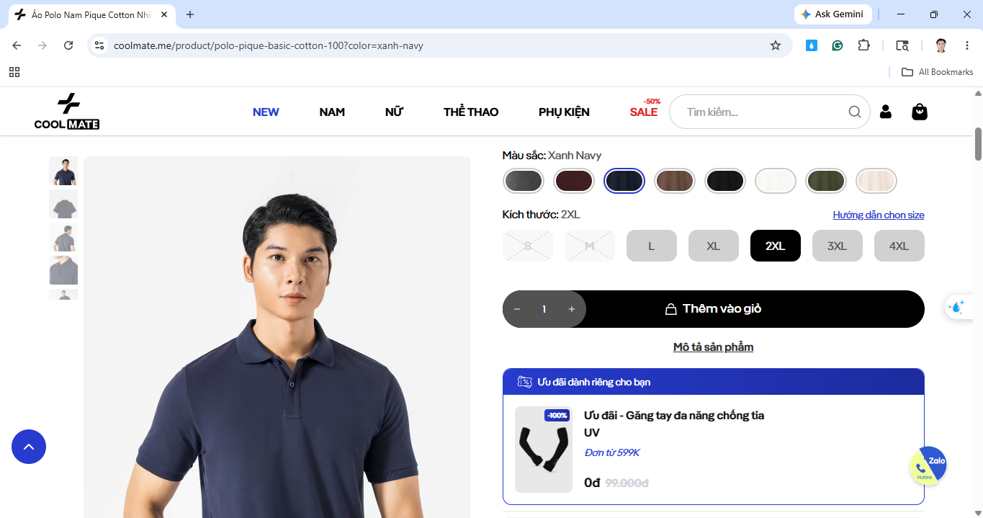
Về mặt hình ảnh thì có chất lượng cao, gallery sản phẩm đa góc. Thông tin chi tiết: giá, chỉ báo freeship, voucher khả dụng (Giảm 50k, 150k, 10%, 12%). Bên cạnh đó có tích hợp CoolClub để hiển thị số CoolCash được hoàn khi mua (ví dụ: “Được hoàn lên đến 21.000 CoolCash”).
Ta có thể chọn size và màu theo nhu cầu bằng nút màu sắc trực quan, lưới size chuẩn. Bên cạnh đó có widget popup "Hướng dẫn chọn size" (bảng size chart tĩnh, tính toán tương đối khi nhập chiều cao và cân nặng).
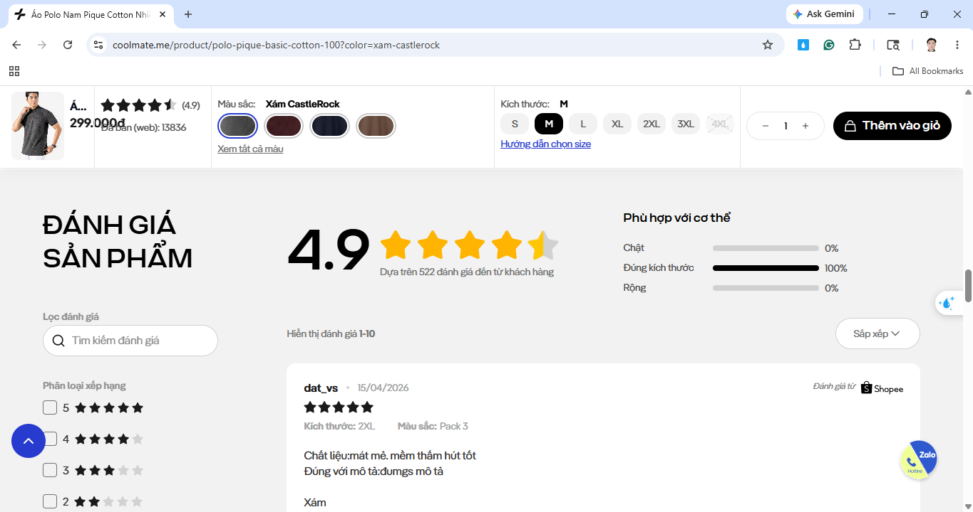
Có 1 tính năng khá hay là Sticky Buy Bar đó là khi ta cuộn qua khối mua hàng, thanh mua hàng cố định xuất hiện ở trên cùng cho phép chọn size và thêm giỏ hàng mà không cần cuộn lại. Có phần đánh giá sản phẩm với hệ thống review nâng cao - lọc theo số sao (1-5), lọc review đã phản hồi, lọc review có ảnh.
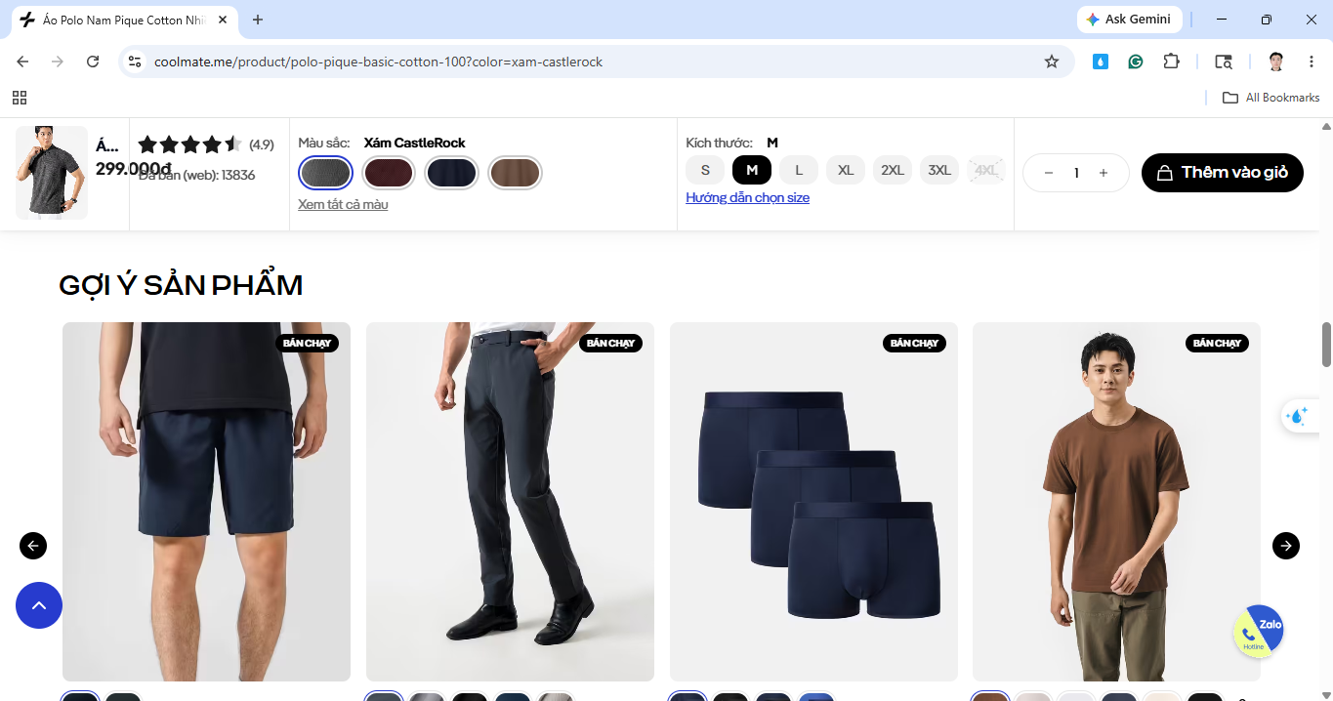
Sản phẩm gợi ý: Carousel “GỢI Ý SẢN PHẨM” dựa trên lịch sử xem / tiêu chí động.

2.4.4. Tính năng nổi bật
Sticky Buy Bar: Khi người dùng cuộn qua phần mua hàng, một thanh mua hàng cố định xuất hiện ở đầu trang, cho phép chọn size và thêm giỏ hàng ngay - trải nghiệm mua sắm liền mạch, không cần cuộn lại.
Hệ thống review nâng cao: Cho phép lọc đánh giá theo số sao, xem review có ảnh thực tế, xem review đã được shop phản hồi - giúp khách hàng đưa ra quyết định mua hàng tốt hơn.
CoolClub & CoolCash: Chương trình khách hàng thân thiết tích hợp xuyên suốt hành trình mua sắm, hiển thị chính xác số CoolCash được hoàn trên mỗi sản phẩm.
Chính sách đổi trả 60 ngày: Cho phép đổi trả trong 60 ngày với bất kỳ lý do gì, kể cả đã qua sử dụng - chính sách đột phá giúp xóa bỏ rào cản tâm lý khi mua sắm online.
Tìm kiếm thông minh: Modal tìm kiếm hiển thị từ khóa phổ biến, danh mục, và sản phẩm gợi ý ngay khi nhấp vào thanh tìm kiếm, trước khi người dùng gõ bất kỳ ký tự nào.
Voucher hiển thị trên sản phẩm: Trang chi tiết sản phẩm hiển thị rõ các voucher khả dụng (Giảm 50k, 150k,...) giúp khách hàng biết ngay ưu đãi có thể áp dụng.

2.4.5. Hạn chế
STT | Điểm hạn chế | Mô tả chi tiết
1 | Không có Wishlist (Yêu thích) | Không có nút lưu sản phẩm yêu thích trên trang chi tiết hoặc danh mục
2 | Tính năng tìm kiếm vẫn còn gây khó chịu cho người dùng | Khi nhập từ khóa và nhấn enter trong bàn phím thì không hiển thị được
3 | Chưa có tính năng so sánh sản phẩm | Không hỗ trợ so sánh trực tiếp nhiều sản phẩm
Bảng 2. 2. Hạn chế của Coolmate

3. Phân tích yêu cầu

3.1. Yêu cầu chức năng

3.1.1. Yêu cầu chức năng nghiệp vụ
Lưu trữ các thông tin về:
Sản phẩm: Mã SP, tên SP, mô tả, chất liệu, hình ảnh (nhiều góc), giá gốc, giá bán, giá khuyến mãi, trạng thái (còn hàng/hết hàng).
Biến thể sản phẩm: Mã biến thể, mã SP, size (XS–4XL), màu sắc, số lượng tồn kho, SKU.
Danh mục: Mã danh mục, tên danh mục, danh mục cha (Nam/Nữ/Trẻ em), mô tả, thứ tự hiển thị.
Khách hàng: Mã KH, họ tên, email, SĐT, mật khẩu (mã hóa), giới tính, ngày sinh, địa chỉ giao hàng (nhiều địa chỉ), hạng thành viên.
Đơn hàng: Mã ĐH, mã KH, ngày đặt, trạng thái (chờ xác nhận/đang giao/hoàn thành/đã hủy), tổng tiền, phí ship, mã giảm giá, phương thức thanh toán, địa chỉ giao.
Chi tiết đơn hàng: Mã ĐH, mã biến thể SP, số lượng, đơn giá, thành tiền.
Đánh giá sản phẩm: Mã đánh giá, mã KH, mã SP, số sao (1–5), nội dung, hình ảnh đính kèm, ngày đánh giá, trạng thái duyệt.
Voucher/Mã giảm giá: Mã voucher, loại (% hoặc số tiền), giá trị, điều kiện áp dụng, ngày bắt đầu, ngày kết thúc, số lượng, số lần đã dùng.
Bộ sưu tập: Mã BST, tên BST, mô tả, banner, danh sách SP, thời gian hiển thị.
Tra cứu:
Tìm kiếm sản phẩm: theo tên, từ khóa, danh mục, có gợi ý khi gõ (autocomplete).
Lọc sản phẩm: theo size, màu sắc, chất liệu, khoảng giá, dịp phù hợp.
Sắp xếp: theo giá tăng/giảm, mới nhất, bán chạy, đánh giá cao.
Tra cứu đơn hàng: theo mã ĐH, trạng thái, khoảng thời gian.
Tra cứu khách hàng: theo tên, email, SĐT, hạng thành viên.
Kiểm tra tồn kho: theo mã SP, biến thể (size + màu).
Tính toán:
Tính tổng tiền đơn hàng: Σ(đơn giá × số lượng) + phí ship – giảm giá.
Tính phí vận chuyển: dựa trên khu vực giao hàng và trọng lượng.
Tính điểm tích lũy thành viên: 1 điểm = 1.000 VNĐ mua hàng.
Tính giá khuyến mãi: giá gốc × (1 – % giảm).
Thống kê doanh thu: theo ngày/tuần/tháng/năm, theo danh mục, theo sản phẩm.
Kết xuất:
Báo cáo doanh thu theo khoảng thời gian (BM1).
Danh sách sản phẩm bán chạy (BM2).
Báo cáo tồn kho (BM3).
Danh sách đơn hàng theo trạng thái (BM4).
Báo cáo khách hàng thân thiết (BM5).
Xuất hóa đơn điện tử cho khách hàng.

Bộ phận: Quản trị viên (Admin) - Mã: AD
STT | Công việc | Loại công việc | Quy định / Công thức liên quan | Biểu mẫu liên quan | Ghi chú
1 | Thêm sản phẩm mới | Lưu trữ | QĐ1 |  | Bao gồm tên, mô tả, chất liệu, hình ảnh (tối thiểu 3 ảnh), giá, danh mục
2 | Thêm biến thể sản phẩm (size, màu, số lượng tồn) | Lưu trữ | QĐ2 |  | Mỗi biến thể có SKU riêng
3 | Cập nhật thông tin sản phẩm | Lưu trữ | QĐ3 |  | Không được thay đổi mã SP
4 | Xóa / Ẩn sản phẩm | Lưu trữ | QĐ4 |  | Xóa logic (ẩn / xóa mềm), không xóa vật lý nếu đã có đơn hàng
5 | Quản lý danh mục sản phẩm (CRUD) | Lưu trữ | QĐ5 |  | Hỗ trợ danh mục đa cấp (Ví dụ: Nam > Áo > Áo Polo)
6 | Quản lý bộ sưu tập (CRUD) | Lưu trữ |  |  | Gắn SP vào BST, đặt banner, thời gian hiển thị
7 | Cập nhật số lượng tồn kho | Lưu trữ | QĐ6 |  | Tự động giảm khi có đơn hàng, tăng khi hủy đơn
8 | Tra cứu sản phẩm | Tra cứu |  |  | Tìm theo mã, tên, danh mục, trạng thái
9 | Xem báo cáo tồn kho | Tra cứu, Kết xuất |  | BM3 | Cảnh báo sản phẩm sắp hết hàng (< ngưỡng)
10 | Tạo / Quản lý voucher khuyến mãi | Lưu trữ | QĐ7 |  | Thiết lập loại, giá trị, điều kiện, thời hạn
11 | Quản lý đơn hàng (xác nhận, cập nhật trạng thái, hủy) | Lưu trữ | QĐ8 | BM4 | Trạng thái: Chờ xác nhận → Đang xử lý → Đang giao → Hoàn thành / Đã hủy
12 | Xem chi tiết đơn hàng | Tra cứu |  |  | Thông tin KH, danh sách SP, tổng tiền, trạng thái
13 | Duyệt / Xóa đánh giá sản phẩm | Lưu trữ | QĐ9 |  | Duyệt review, phản hồi review, xóa review vi phạm
14 | Quản lý thông tin khách hàng | Tra cứu |  |  | Xem, tìm kiếm, phân hạng thành viên
15 | Thống kê doanh thu | Tính toán, Kết xuất | CT1 | BM1 | Theo ngày/tuần/tháng/năm, theo danh mục
16 | Thống kê sản phẩm bán chạy | Tra cứu, Kết xuất |  | BM2 | Top SP theo số lượng bán, doanh thu
17 | Quản lý banner / slider trang chủ | Lưu trữ |  |  | Upload hình, đặt link, thứ tự, thời gian hiển thị
18 | Quản lý bài viết blog / tin tức | Lưu trữ |  |  | CRUD bài viết, gắn tag, danh mục tin
19 | Báo cáo khách hàng thân thiết | Kết xuất |  | BM5 | Danh sách KH theo hạng, điểm tích lũy
Bảng 3. 1. Danh sách các chức năng của Quản trị viên
Bộ phận: Khách hàng đã đăng ký - Mã: KH
STT | Công việc | Loại công việc | Quy định / Công thức liên quan | Biểu mẫu liên quan | Ghi chú
1 | Xem danh sách sản phẩm theo danh mục | Tra cứu |  |  | Hiển thị dạng lưới, có phân trang
2 | Tìm kiếm sản phẩm | Tra cứu |  |  | Tìm theo từ khóa, có autocomplete gợi ý
3 | Lọc sản phẩm (size, màu, giá) | Tra cứu |  |  | Đa tiêu chí, hiển thị filter tags
4 | Sắp xếp sản phẩm | Tra cứu |  |  | Theo giá, mới nhất, bán chạy
5 | Xem chi tiết sản phẩm | Tra cứu |  |  | Hình ảnh đa góc, mô tả, chất liệu, bảng size
6 | Chọn biến thể (size, màu) và thêm vào giỏ hàng | Lưu trữ | QĐ10 |  | Kiểm tra tồn kho trước khi thêm
7 | Quản lý giỏ hàng (thêm, sửa SL, xóa SP) | Lưu trữ |  |  | Mini cart hiển thị nhanh, cập nhật tổng tiền realtime
8 | Áp dụng mã giảm giá / voucher | Tính toán | QĐ11, CT2 |  | Kiểm tra điều kiện áp dụng, hiển thị số tiền giảm
9 | Đặt hàng và thanh toán | Lưu trữ, Tính toán | CT1 |  | COD, MoMo, VNPay, ZaloPay, Visa/Mastercard, ATM
10 | Xem lịch sử đơn hàng | Tra cứu |  |  | Danh sách đơn, trạng thái, chi tiết
11 | Hủy đơn hàng | Lưu trữ | QĐ12 |  | Chỉ hủy khi trạng thái “Chờ xác nhận”
12 | Đánh giá sản phẩm (rating + bình luận + ảnh) | Lưu trữ | QĐ13 |  | Chỉ đánh giá SP đã mua, lọc theo sao/có ảnh
13 | Lưu sản phẩm yêu thích (Wishlist) | Lưu trữ |  |  | Thêm/xóa SP khỏi danh sách yêu thích
14 | Quản lý thông tin cá nhân | Lưu trữ | QĐ14 |  | Sửa tên, SĐT, ngày sinh, giới tính. Không sửa email
15 | Quản lý địa chỉ giao hàng (nhiều địa chỉ) | Lưu trữ |  |  | Thêm, sửa, xóa, đặt mặc định
16 | Đổi mật khẩu | Lưu trữ | QĐ15 |  | Xác thực mật khẩu cũ trước khi đổi
17 | Xem điểm tích lũy và hạng thành viên | Tra cứu |  |  | Hiển thị điểm, hạng, ưu đãi của hạng
18 | Xem sản phẩm gợi ý | Tra cứu |  |  | Dựa trên lịch sử xem/mua
Bảng 3. 2. Danh sách các chức năng của Khách hàng đã đăng ký
Bộ phận: Khách vãng lai (chưa đăng ký) - Mã: KVL
STT | Công việc | Loại công việc | Quy định / Công thức liên quan | Biểu mẫu liên quan | Ghi chú
1 | Xem trang chủ (banner, BST, SP nổi bật) | Tra cứu
2 | Duyệt danh mục sản phẩm | Tra cứu
3 | Tìm kiếm và lọc sản phẩm | Tra cứu |  |  | Tương tự KH nhưng không lưu lịch sử
4 | Xem chi tiết sản phẩm | Tra cứu
5 | Xem đánh giá sản phẩm | Tra cứu |  |  | Chỉ xem, không được đánh giá
6 | Thêm SP vào giỏ hàng (session-based) | Lưu trữ |  |  | Giỏ hàng lưu trên session/localStorage
7 | Đăng ký tài khoản | Lưu trữ | QĐ16 |  | Đăng ký bằng Email, Google.
8 | Xem blog / tin tức thời trang | Tra cứu
9 | Liên hệ hỗ trợ (Zalo Chat / hotline) |  |  |  | Widget chat cố định góc phải
Bảng 3. 3. Danh sách các chức năng của Khách vãng lai
Bảng Quy định / Công thức liên quan
STT | Mã số | Tên Quy định / Công thức | Mô tả chi tiết | Ghi chú
1 | QĐ1 | Quy định thêm sản phẩm | Mã SP tự sinh, tên SP không trùng trong cùng danh mục, phải có ít nhất 1 hình ảnh và 1 biến thể
2 | QĐ2 | Quy định biến thể sản phẩm | Mỗi biến thể (size + màu) phải có SKU duy nhất, số lượng tồn ≥ 0
3 | QĐ3 | Quy định cập nhật SP | Không được thay đổi mã SP. Giá mới áp dụng cho đơn hàng mới, không ảnh hưởng đơn cũ
4 | QĐ4 | Quy định xóa/ẩn SP | SP đã có trong đơn hàng chỉ được ẩn (xóa logic / xóa mềm), không xóa vật lý khỏi DB
5 | QĐ5 | Quy định danh mục | Danh mục hỗ trợ đa cấp (tối đa 3 cấp). Không xóa danh mục còn SP
6 | QĐ6 | Quy định tồn kho | Tồn kho tự động giảm khi đặt hàng thành công, tự động hoàn khi hủy đơn. Cảnh báo khi tồn < 10
7 | QĐ7 | Quy định voucher | Voucher có mã duy nhất, thời hạn sử dụng, điều kiện đơn tối thiểu, giới hạn số lần sử dụng
8 | QĐ8 | Quy định xử lý đơn hàng | Trạng thái đơn: Chờ xác nhận → Đang xử lý → Đang giao → Hoàn thành. Có thể hủy khi ở “Chờ xác nhận”
9 | QĐ9 | Quy định đánh giá | Chỉ KH đã mua SP và đơn hàng “Hoàn thành” mới được đánh giá. Mỗi SP chỉ đánh giá 1 lần/đơn
10 | QĐ10 | Quy định thêm giỏ hàng | Kiểm tra tồn kho biến thể trước khi thêm. Số lượng thêm không vượt quá tồn kho
11 | QĐ11 | Quy định áp dụng voucher | Mỗi đơn hàng chỉ áp dụng 1 voucher. Kiểm tra: còn hạn, đủ điều kiện đơn tối thiểu, chưa hết lượt
12 | QĐ12 | Quy định hủy đơn hàng | Chỉ hủy khi trạng thái “Chờ xác nhận”. Hoàn tồn kho, hoàn voucher (nếu có). Đơn COD không cần hoàn tiền
13 | QĐ13 | Quy định review SP | Đánh giá 1–5 sao, nội dung tối thiểu 10 ký tự, hỗ trợ đính kèm tối đa 5 ảnh
14 | QĐ14 | Quy định thông tin KH | Không được sửa email đăng ký. Được sửa: họ tên, SĐT, ngày sinh, giới tính
15 | QĐ15 | Quy định đổi mật khẩu | Phải nhập đúng mật khẩu cũ. Mật khẩu mới tối thiểu 8 ký tự, có chữ hoa + số
16 | QĐ16 | Quy định đăng ký | Email không trùng. Hỗ trợ đăng ký bằng Email, Google. Xác thực email bắt buộc.
17 | CT1 | Công thức tính tổng đơn hàng | Tổng tiền = Σ(đơn giá × số lượng) + phí vận chuyển – giá trị voucher (nếu có)
18 | CT2 | Công thức giảm giá voucher | Nếu loại %: Giảm = Tổng SP × %. Nếu loại cố định: Giảm = Giá trị voucher. Giảm tối đa không vượt tổng SP
Bảng 3. 4. Danh sách các quy định / công thức
Bảng các biểu mẫu
BM1 - Báo cáo doanh thu:
Khoảng thời gian | Tổng đơn hàng | Đơn hoàn thành | Đơn hủy | Tổng doanh thu | Tổng giảm giá | Doanh thu thực
01/2026 | 150 | 135 | 15 | 450.000.000 đ | 25.000.000 đ | 425.000.000 đ
BM2 - Sản phẩm bán chạy:
Hạng | Mã SP | Tên sản phẩm | Danh mục | Số lượng bán | Doanh thu
1 | SP001 | Áo Polo Nam Cotton | Nam > Áo Polo | 320 | 159.680.000
BM3 - Báo cáo tồn kho:
Mã SP | Tên sản phẩm | Biến thể (Size/Màu) | Tồn kho | Trạng thái
SP001 | Áo Polo Nam Cotton | L / Trắng | 5 | Sắp hết
SP001 | Áo Polo Nam Cotton | M / Đen | 50 | Còn hàng
BM4 - Danh sách đơn hàng:
Mã ĐH | Khách hàng | Ngày đặt | Tổng tiền | Phương thức TT | Trạng thái
DH001 | Nguyễn Văn A | 15/01/2026 | 1.250.000 | VNPay | Hoàn thành
DH002 | Trần Thị B | 16/01/2026 | 890.000 | COD | Đang giao
BM5 - Báo cáo khách hàng thân thiết:
Mã KH | Họ tên | Hạng | Điểm tích lũy | Tổng chi tiêu | Số đơn hàng
KH001 | Nguyễn Văn A | Vàng | 1.250 | 12.500.000 | 15

3.1.2. Yêu cầu chức năng hệ thống
STT | Chức năng | Mô tả chi tiết | Ghi chú
1 | Đăng ký tài khoản | Đăng ký bằng Email, Google. Gửi email xác thực kích hoạt tài khoản
2 | Đăng nhập / Đăng xuất | Đăng nhập bằng email + mật khẩu hoặc OAuth (Google). Hỗ trợ “Ghi nhớ đăng nhập”
3 | Phân quyền người dùng | 3 vai trò: Admin, Khách hàng đã đăng ký, Khách vãng lai. Mỗi vai trò có quyền truy cập khác nhau
4 | Quản lý người dùng | Admin quản lý danh sách tài khoản: xem, khóa/mở khóa tài khoản, phân quyền
5 | Quên mật khẩu / Cấp lại mật khẩu | Gửi link đặt lại mật khẩu qua email đã đăng ký. Link có thời hạn 15 phút
6 | Sao lưu dữ liệu | Hệ thống tự động sao lưu CSDL định kỳ (hàng ngày). Admin có thể sao lưu thủ công
7 | Phục hồi hệ thống | Khôi phục dữ liệu từ bản sao lưu gần nhất khi có sự cố
8 | Gửi thông báo tự động qua email | Tự động gửi email khi: đặt hàng thành công, cập nhật trạng thái đơn, voucher sắp hết hạn
9 | Ghi log hoạt động | Ghi lại các thao tác quan trọng: đăng nhập, thay đổi dữ liệu, xử lý đơn hàng (phục vụ audit)
10 | Quản lý session | Tự động đăng xuất sau thời gian không hoạt động. Giới hạn số phiên đăng nhập đồng thời
11 | Tự động cập nhật trạng thái đơn hàng | Liên kết API đơn vị vận chuyển để tự động cập nhật trạng thái giao hàng
12 | Tự động gửi nhắc nhở đánh giá | Sau khi đơn hàng hoàn thành 3 ngày, tự động gửi email mời khách đánh giá sản phẩm
Bảng 3. 5. Danh sách yêu cầu chức năng hệ thống

3.2. Yêu cầu phi chức năng / Yêu cầu chất lượng
STT | Nội dung | Tiêu chuẩn | Mô tả chi tiết | Ghi chú
1 | Tốc độ tải trang nhanh | Hiệu quả | Trang chủ tải trong ≤ 3s. Tìm kiếm trả kết quả trong ≤ 2s. API response ≤ 500ms | Core Web Vitals
2 | Hỗ trợ responsive đa thiết bị | Tiện dụng | Giao diện tương thích tốt trên Desktop, Tablet, Mobile (breakpoint: 768px, 1024px)
3 | Giao diện thân thiện, hiện đại | Tiện dụng | Thiết kế trực quan, bố cục rõ ràng, người dùng mọi lứa tuổi đều dễ sử dụng. Tuân thủ UI/UX best practices
4 | Bảo mật thông tin người dùng | Hiệu quả | Mã hóa mật khẩu (bcrypt), truyền dữ liệu qua HTTPS, bảo vệ CSRF/XSS/SQL Injection
5 | Bảo mật thanh toán | Hiệu quả | Tích hợp cổng thanh toán uy tín (VNPay, MoMo). Không lưu trữ thông tin thẻ trực tiếp | PCI DSS
6 | Khả năng mở rộng hệ thống | Tiến hóa | Kiến trúc cho phép thêm module mới (chat, AI gợi ý, loyalty nâng cao) mà không ảnh hưởng hệ thống hiện tại
7 | Dễ dàng thay đổi công thức tính toán | Tiến hóa | Admin có thể thay đổi: đơn giá ship, quy tắc tích điểm, ngưỡng hạng thành viên qua giao diện quản trị
8 | Hỗ trợ đa trình duyệt | Tương thích | Hoạt động tốt trên Chrome, Firefox, Safari, Edge (2 phiên bản mới nhất)
9 | Tối ưu SEO | Hiệu quả | URL thân thiện, meta tags đầy đủ, sitemap tự động, hỗ trợ Open Graph cho chia sẻ mạng xã hội
10 | Uptime cao | Hiệu quả | Hệ thống hoạt động ổn định ≥ 99.5% thời gian. Có cơ chế failover khi có sự cố
11 | Dễ thao tác cho Admin | Tiện dụng | Dashboard quản trị trực quan, thao tác CRUD đơn giản, hỗ trợ bulk actions (cập nhật nhiều SP cùng lúc)
12 | Tái sử dụng mã nguồn | Tiến hóa | Kiến trúc component-based, code modular, có thể tái sử dụng cho các dự án tương tự | Dành cho dev
Bảng 3. 6. Danh sách yêu cầu chất lượng / phi chức năng

